雞兔同籠 文/吳炳琳
林維冠老師提供兩隻兔子讓小朋友觀察，乾脆就讓牠們跟黃金雞住在一起吧！一開始，活潑好動的兔子把黃金雞嚇得到處飛奔，甚至飛躍圍籬，於是請林叔叔再把圍籬加高一層，這下子真是插翅也難飛囉！但是萬萬沒想到，幾天後，兔子跟黃金雞似乎成了好朋友，兔子用牠尖銳的利牙，咬斷塑膠圍籬，帶著雞群到蔥蒜園裡散步。雖然暫時用塑膠繩把破洞補好，但好像於事無補，補好一邊又破另一邊，正當煩惱之際，救星出現了，張文章副會長運來一些長條木板，在圍籬外層再圍一圈，英雄無用武之地的感慨，在兔子的臉上展露無遺！
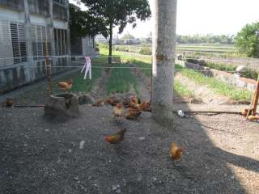 | 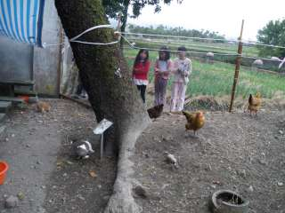
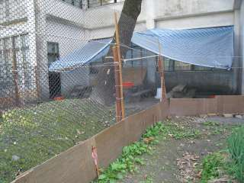 | 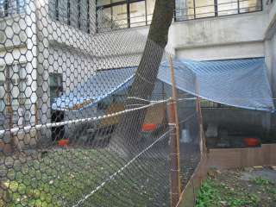
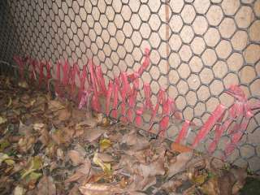 | 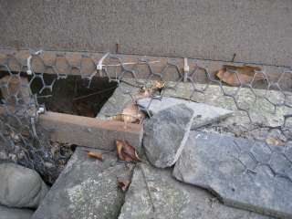
以後，數學題目不可以再出「雞兔同籠」囉！因為籠裡見不到任何一隻腳，只剩主人氣得跺腳。

